**Влияние способа приготовления на каталитические свойства систем Ni/СeO2-SnO2 в углекислотной конверсии метана**

***Зорина А.А.,Каплин И.Ю.***

*Студент, 5 курс специалитета*

*Московский государственный университет имени М.В. Ломоносова,   
химический факультет, Москва, Россия*

*E-mail:* [*annazaria47@mail.ru*](mailto:annazaria47@mail.ru)

Углекислотная конверсия метана (УКМ) в синтез-газ – перспективный способ переработки метана и снижения эмиссии парниковых газов (CH4, CO2). Содержащие никель системы по активности в УКМ сравнимы с катализаторами на основе благородных металлов, однако подвержены существенной дезактивации. Применение различных методов приготовления (например, использование темплатного синтеза или варьирование способа введения активного металла) позволяет влиять на размер и дисперсность активного компонента [1].

Целью настоящей работы являлось изучение влияния содержания никеля и способа приготовления на активность в УКМ систем Ni/CeO2–SnO2 (мол.отн. Ce/Sn = 9/1).

Синтез смешанных оксидов проводили в присутствии органического темплата Плюроник-123. Оксидную матрицу прокаливали при 800°С, никель (9 масс.%) вводили методами влажной пропитки (WI), осаждения-нанесения (DP), соосаждения (CP). Восстановление (0.1 г) проводили при 750°С перед каталитическими испытаниями, эксперимент – при 800°С с использованием реакционной смеси: CH4/CO2/N2 = 1/1/2   
(F0 = 30 мл/мин). Анализ продуктов осуществляли с помощью газового хроматографа.

Все образцы активны в УКМ. 9Ni/CeSn-WI показывает наибольшую стационарную конверсию реагентов (X(CH4) = 32%, X(CO2) = 51%) по сравнению с 9Ni/CeSn-CP (X(CH4) = 26%, X( CO2) = 45%) и 9Ni/CeSn-DP (X(CH4) = 18%, X(CO2) = 36%) (рис.1). По данным ex situ РФЭС 9Ni/CeSn-WI и 9Ni/CeSn-DP имеют одинаковое соотношение Ce/Ni, равное 0.46 и 0.51 соответственно. Для образца 9Ni/CeSn-CP это значение существенно выше (Ce/Ni = 2.75), что указывает на локализацию Ni(II) в объеме. Согласно ТПВ-H2, максимумы восстановления 9Ni/CeSn-WI и 9Ni/CeSn-CP смещены   
в высокотемпературную область относительно профиля 9Ni/CeSn-DP, что отвечает усилению взаимодействия Ni-носитель. Способ введения активного металла влияет на размер и дисперсность частиц. Использование метода соосаждения приводит к наиболее сильному взаимодействию компонентов, что отражается в снижении каталитической активности, но повышении стабильности и устойчивости к дезактивации. Наименьшие значения конверсии реагентов показывает система со слабым взаимодействием   
Ni-носитель. Оптимальные размер и дисперсность Ni объясняют более высокую активность 9Ni/CeSn-WI в изучаемом временном интервале.

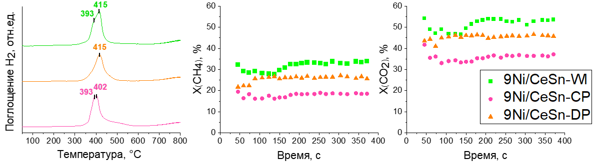

Рис. 1. Результаты ТПВ-H2 и каталитических испытаний в УКМ   
(конверсия (X) CH4, CO2 от времени)

Исследования методами ПЭМ, ЭПР, ИК позволили выявить влияние химического состояния элементов на поверхности, а также текстурных и морфологических характеристик полученных систем на их активность и стабильность в реакции УКМ.

*Авторы благодарят Программу развития Московского университета.*

**Литература**

1. Jang W. et al. // Catalysis Today. 2019. V. 324. P. 15–26.